**Medžiagos aprašas**

|  |
| --- |
| **Pavadinimas:** Kalbos kultūra ir etiketas |
| **Dalykas:** Lenkų tautinės mažumos gimtoji kalba ir literatūra |
| **Klasė:** III gimnazijos |
| **Pasiekimų sritis: žr. pasiekimų raida:**  **Kalbėjimas, klausymas ir sąveika**  Samprotauja apie tekste keliamų problemų, sprendimo būdų ir išvadų pagrįstumą. Vertina teksto turinį, faktų ir (ar) nuomonės daroma įtaką. Paaiškina, kaip kalbinės raiškos priemonės veikia kito žmogaus ir visuomenės nuomones, jų vertybines nuostatas **(A1.2.3).**  Bendraudamas įvairiose situacijose atsižvelgia į daugumą reikšmingų situacijos elementų. Supranta tiesiogiai ir netiesiogiai išreikštas pašnekovo intencijas. Nagrinėja komunikacijos etikos kalbinį elgesį pagal vieną kitą aspektą iš pateiktų. Laikosi saugaus ir etiško bendravimo virtualioje erdvėje **(A2.2.3)**. Siekdamas komunikavimo tikslų, paiso bendrųjų stiliaus reikalavimų. Laikosi bendrinės kalbos tarimo, kirčiavimo, intonavimo normų **(A3.2.3)**. Pasirenka ir taiko tinkamas strategijas rengdamasis kalbėti ir kalbėdamas **(A3.3.3)**.  **Skaitymas ir teksto supratimas**  Sieja, lygina ir aptaria tekste esančią informaciją su žiniomis iš įvairių šaltinių. Kritiškai vertina tekstą, argumentuotai išsako savo nuomonę apie nagrinėjamą tekstą, remdamasis savo išmanymu, tekstu, specifinėmis žiniomis ir viešai prieinama informacija. Lygina tekstą su kitais tekstais pasirinktu aspektu **(B2.4.3).**  Pasirinktuose šaltiniuose randa, atrenka ir vertina informaciją, reikalingą konkrečiai problemai spręsti. Palygina, sistemina ir apibendrina informaciją iš kelių skirtingų šaltinių **(B3.1.3).**  **Rašymas ir teksto kūrimas**  […] Tinkamai vartoja bendrinės kalbos leksiką, iš esmės paiso stiliaus reikalavimų **(C2.2.3).**  **Kalbos pažinimas**  Kalbinėje veikloje tikslingai taiko kalbos žinias, siekdamas kalbos ir stiliaus taisyklingumo, sklandumo ir estetikos. Apibrėžia skirtingus bendrinės kalbos normos variantus, nurodo jų taikymo sritis ir paiso jų reikalavimų. Tinkamai vartoja lenkų kalbos mandagumo formules ir kreipinius, tinkamai derindamas jas prie konteksto **(D2.1.3)**. Tikslingai pasirenka leksines ir gramatines kalbinės raiškos priemones, atsižvelgdamas į stiliaus reikalavimus. Redaguodamas savo tekstą atpažįsta ir taiso daugumą tipinių klaidų **(D2.3.3)**. Taiko kalbos žinių kaupimo iš įvairių šaltinių, jų sisteminimo ir vartojimo strategijas. Atlieka tiriamuosius darbus: kelia nesudėtingus probleminius klausimus, tyrinėja ir analizuoja kalbos reiškinius, daro išvadas ir apibendrina **(D4.1.3)**. Tikslingai naudojasi įvairiais spausdintiniais ir skaitmeniniais kalbos žodynais, kitais šaltiniais ir mokymosi priemonėmis **(D4.2.3)**. |
| **Mokymo(si) turinio tema(os)**  [**Kalbų**](https://www.emokykla.lt/bendrosios-programos/visos-bendrosios-programos/23?types=7&clases=&educations=&ct=6#collapse-simple-Mnj4-CL4t-02DA) **atmainų ir tekstų įvairovė**  […] Mokomasi skirti žodžių bei gramatinių formų ir konstrukcijų stilistinius atspalvius, nurodyti jų vartojimo sritį. Mokomasi nurodyti ir apibūdinti sakytinės ir rašytinės kalbos skirtumus. […] Mokomasi atpažinti ir aptarti lenkų kalbos regioninius fonetikos, gramatikos ir leksikos ypatumus Lietuvoje, nurodyti bendrinio ir regioninio kalbos variantų vartojimo sritis.  [**Kalbinė**](https://www.emokykla.lt/bendrosios-programos/visos-bendrosios-programos/23?types=7&clases=&educations=&ct=6#collapse-simple-28P9-L1vn-e0O6) **komunikacija ir kalbos kultūra**  Susipažįstama su kalbos kultūros sąvoka, su dviem bendrinės kalbos normos lygmenimis, jų taikymo sritimis (lenk. norma wzorcowa i norma potoczna). […] Gilinami įgūdžiai rūpintis kalbos taisyklingumu. […] Mokomasi suvokti kalbos etiketą kaip kiekvieno žmogaus vidinės kultūros raišką, įžvelgti ir aptarti kalbos etiketo elementus. Mokomasi taikyti atitinkamas kalbos etiketo priemones ir vartoti tinkamus kreipinius į adresatą įvairiose (oficialiose ir neoficialiose) komunikacinėse situacijose.  **Lenkų kalbos raida ir jos sąsajos su kitomis kalbomis**  Mokomasi suprasti kalbą kaip dinamišką reiškinį, susijusį su tarpkultūriniais ryšiais. […] Aptariami kalbų kontaktai daugiakultūrėje aplinkoje. Mokomasi įžvelgti ir aptarti lenkų kalbos regioninius ypatumus Lietuvoje, kitų kalbų įtaką (interferenciją) lenkų kalbai, pvz., skolinius ir vertinius leksikos ir gramatikos lygmenyje. |
| **Ilgalaikio plano dalis (nurodoma kokios temos/-ų prieš tai buvo mokomasi)**  Ilgalaikiame plane Kalbos pažinimo temoms yra skirta 14 valandų. Šitas 2 valandų pamokų ciklas (tema: Kalbos kultūra ir etiketas) yra Kalbos pažinimo temos dalis. |
| **Valandų skaičius nurodytas ilgalaikiame plane:** 2 iš14 val. |
| **Mokymosi uždaviniai (pamatuojami) ir vertinimo kriterijai**  Analizuodami pateiktą medžiagą ir atlikdami užduotis, padarys apibendrinančias įžvalgas. Klausydamiesi įvairių įrašų, remdamiesi pavyzdžiais, aptars tipines klaidas ir, kaip jų išvengti. Įžvelgs ir aptars lenkų kalbos regioninius fonetikos, gramatikos ir leksikos ypatumus Lietuvoje, kitų kalbų įtaką (interferenciją) lenkų kalbai, kalbos etiketo elementus. Dalyvaus įvairaus pobūdžio diskusijose. Darys išvadas ir apibendrinimus. |
| **Galimi mokymo(si) metodai, siūloma veikla**  Įtraukianti paskaita, darbas grupėse, minčių lietus, teksto analizė, rezultatų pristatymas ir diskusija, refleksija. |
| **Užduotys, skirtos pasiekti mokymosi uždavinių**  Užduočių komplektai, nuorodos į vaizdo įrašus |
| **Užduotys, skirtos vertinimui ir įsivertinimui**  Mokiniai pažymi kriterijus, kuriuos pasiekė.  Supranta sąvokas: kalbos kultūra, kalbos etiketas.  Paaiškina kuo skiriasi dvi bendrinės kalbos normos lygmenis (lenk. norma wzorcowa i norma potoczna)  Atpažįsta ir taiso daugumą tipinių klaidų.  Vartoja tinkamus kreipinius į adresatą įvairiose (oficialiose ir neoficialiose) komunikacinėse situacijose. |
| **Namų darbai (jei reikia, nurodykite, kokius namų darbus mokiniai turėtų atlikti):**  1 namų darbas |
| **Siūloma papildoma medžiaga / literatūra / skaitmeninės mokymo priemonės (SMP):**   * Bralczyk J., Gruszczyński W., Kłosińska K., *Wiem, co mówię, czyli o dobrej komunikacji*, Bydgoszcz–Warszawa 2011. * Buttler D., Kurkowska H., Satkiewicz H., *Kultura języka polskiego*, Warszawa 1979. * Geben K., *Współczesny język polski. Swoistość języka polskiego na Litwie*, Vilniaus universitetas, 2019. * *Jakie błędy językowe najczęściej popełniamy? Jak mówić lepiej i bardziej profesjonalnie?,* Prieiga per internetą: <https://www.youtube.com/watch?v=-za8uu9j2xs> (žiūrėta: 2024-08-18). * Marcjanik M., *Mówimy uprzejmie. Poradnik językowego savor-vivre’u,* Warszawa 2009*.* * Markowski A., *Jak dobrze mówić i pisać po polsku,* Warszawa 2000. * *Profesor Jerzy Bralczyk o zwrotach grzecznościowych*, Prieiga per internetą: <https://www.youtube.com/watch?v=qXyubYWrX5w&t=2s> (žiūrėta: 2024-08-18). * Rudomina J., Mameła M., *Gramatyka języka polskiego*, Literat 2022. |
| **Reikalingi materialiniai ir technologiniai ištekliai:**  Kompiuteris arba išmanieji telefonai, interneto prieiga, ausinės, interaktyvi lenta arba paprasta lenta, šiuolaikinės lenkų kalbos žodynai. |
| **Pateikta konkreti medžiaga, kurią galima naudoti pamokoje (užduočių lapai, veiklų planai):**  Užduočių lapai |

**Mokymui(si) skirtos veiklos**

**Przebieg cyklu lekcji: Kultura języka i etykieta językowa.**

LEKCJA 1-2.

**Temat: Kultura języka i etykieta językowa.**

**Faza wprowadzająca:**

1. Wprowadzenie w tematykę zajęć. Nauczyciel rozpoczyna pytaniem, dlaczego trzeba mówić i pisać poprawnie? Swobodne wypowiedzi uczniów. Uczniowie dzielą się odpowiedziami. Nauczyciel podsumowuje odpowiedzi. Sformułowanie wniosków. Jako wprowadzenie można również wykorzystać pracę z tekstem (**Załącznik nr A1).**
2. Nauczyciel wyświetla i odczytuje temat cyklu lekcji *Kultura języka i etykieta językowa* oraz cele operacyjne dwóch zajęć lekcyjnych.

Cele operacyjne. Uczeń:

* wie, co oznacza pojęcie kultura języka;
* wskaże, odwołując się do przykładów, różnicę między normą wzorcową a normą użytkową/potoczną;
* potrafi poprawiać błędy językowe;
* potrafi samodzielnie budować wypowiedzi zgodnie z normą językową;
* w wypowiedziach ustnych i pisemnych stosuje zasady etykiety językowej odpowiednio do sytuacji, okazując szacunek rozmówcy;
* charakteryzuje zmiany w komunikacji językowej związane z rozwojem jej form (np. komunikacji internetowej);
* rozumie, na czym polega grzeczność językowa i stosuję ją w wypowiedziach.

**Faza realizacyjna:**

1. Miniwykład, prezentacja. Nauczyciel omawia podstawowe pojęcia kultury języka. Uczniowie tworzą notatkę na temat *Co to jest kultura języka i kto powinien o nią dbać?* (**Załącznik nr A2**).
2. Uczniowie przypominają sobie jakie są rodzaje błędów. Nauczyciel wyświetla i omawia prezentację (**Załącznik nr A3**).
3. Praca w grupach. Nauczyciel dzieli uczniów na 4 grupy. Każdy z zespołów otrzymuje link do nagrania. Zadaniem uczniów jest uważne wysłuchanie nagrania i zanotowanie w tabeli jakie błędy językowe najczęściej pojawiają się w używaniu języka polskiego. (**Załącznik A4**). Po opracowaniu przez każdą z grup materiału przedstawiciel/ka wybranej grupy prezentuje na forum klasy wyniki pracy. Uczniowie z innych grup mogą uzupełnić prezentację, jeżeli coś zostało pominięte. Nauczyciel podsumowuje odpowiedzi.
4. Praca indywidualna. Nauczyciel rozdaje uczniom karty pracy (**Załącznik nr A5**). Uczniowie wykonują zadania indywidualnie.
5. Na ochotnika prezentują wykonaną pracę. Nauczyciel ocenia prezentowane prace.

**LEKCJA 2.**

**Temat:** Etykieta językowa jako element kultury języka

**Faza wprowadzająca:**

1. Nauczyciel wyświetla i odczytuje temat lekcji: **Etykieta językowa jako element kultury języka**

**Faza realizacyjna:**

1. Nauczyciel wyjaśnia czym jest etykieta językowa?

**Etykieta językowa (grzeczność językowa)** to zestaw zasad wypowiadania się w określonych sytuacjach komunikacyjnych oraz używania przyjętych formuł grzecznościowych, czyli savoir-vivre użytkowników języka.

Porozumiewanie się w grzeczny sposób to przejaw szacunku nie tylko wobec odbiorcy, lecz także wobec samego siebie. Grzeczność obowiązuje zarówno wtedy, gdy między rozmówcami istnieje dystans pokoleniowy czy zawodowy, jak i wtedy, gdy komunikują się osoby równe sobie.

To, jak człowiek okazuje innym życzliwość, zależy od kręgu kulturowego, w którym żyje. W polszczyźnie jest dostępnych wiele środków językowych, za pomocą których możemy wyrazić naszą uprzejmość. Stosując w wypowiedzi zwroty grzecznościowe, musimy uwzględnić to, do kogo mówimy, a także wziąć pod uwagę okoliczności rozmowy. Do kolegi możemy powiedzieć *dzięki*, ale nie wypada nam użyć takiego zwrotu do osoby starszej, której nie znamy. I tak na przykład całowanie kobiet w rękę jest w polskiej kulturze traktowane albo jako przejaw szacunku dla kobiet, albo jako przesada w owym przejawianiu szacunku, w innych kulturach traktowane jest jako dziwactwo. Zasady grzeczności zależą nie tylko od miejsca, ale także od czasu. To, co obowiązywało kiedyś, nie obowiązuje już dziś i odwrotnie. Na przykład zwracanie się dzieci do rodziców za pomocą 2. osoby czasownika i zaimka *ty* traktowane było kiedyś jako niegrzeczne, dziś używanie 3. osoby uznawane jest jako przesadna grzeczność. (**Załącznik nr A6**)

1. Uczniowie słuchają nagrania i odpowiadają na pytania. (**Załącznik nr A7**)
2. W celu utrwalenia nauczyciel razem z klasą wykonuje ćwiczenia (**Załącznik nr A8**)

**Faza podsumowująca:**

1. Nauczyciel wspólnie z uczniami dokonuje ewaluacji. Uzyskuje informację zwrotną od uczniów na temat tego, co dały im zajęcia, czego się nauczyli, co było wartościowe. Uczniowie kończą zdanie: Podczas dzisiejszych zajęć nauczyłem się/dowiedziałem się… Odczytanie przez uczniów kilku zdań ewaluacyjnych.
2. Nauczyciel ponownie odczytuje temat i cele lekcji. Inicjuje krótką rozmowę na temat kryteriów sukcesu. Natomiast  uczniowie samodzielnie oceniają siebie według kryteriów i zaznaczają poziom, który osiągnęli.

|  |  |  |  |  |
| --- | --- | --- | --- | --- |
| Kryteria sukcesu | Wspaniale | Średnio | Miernie | Komentarz (dlaczego?) |
| Potrafię wytłumaczyć, co oznacza pojęcie kultura języka |  |  |  |  |
| Potrafię wskazać, odwołując się do przykładów, różnicę między normą wzorcową a normą użytkową/potoczną |  |  |  |  |
| Potrafię poprawiać błędy językowe, korzystając ze słowników, wydawnictw poprawnościowych i innych źródeł wiedzy o języku |  |  |  |  |
| Potrafię wyjaśnić, na czym polega grzeczność językowa i stosuję ją w wypowiedziach |  |  |  |  |
| Potrafię zastosować w wypowiedziach ustnych i pisemnych zasady etykiety językowej odpowiednio do sytuacji, okazując szacunek rozmówcy |  |  |  |  |

**Praca domowa:**

Zaobserwuj odejscie od normy językowej w najbliższym otoczeniu albo w wybranych programach TVP Wilno. Po zebraniu, zapoznaniu się z materiałami i ich uporządkowaniu, przygotuj podcast, w którym omówisz popełniane przez użytkowników polszczyzny błędy językowe i udzielisz porad językowych. Skorzystaj ze słowników i poradników językowych.

**Załącznik A1**

**Dlaczego trzeba mówić i pisać poprawnie? Odpowiedź uzasadnij, odwołując się do podanego fragmentu tekstu oraz własnych doświadczeń komunikacyjnych.**

Jerzy Bralczyk, Włodzimierz Gruszczyński, Katarzyna Kłosińska

*Wiem, co mówię, czyli o dobrej komunikacji*

U niektórych ludzi dominuje przekonanie, że w komunikowaniu się jedynie ważny jest cel, na przykład porozumienie, przekonanie lub pokonanie rozmówcy; że chodzi tylko o to, by być skutecznym – niezależnie od tego, czy mówi się poprawnie, czy nie. Ale właśnie ludzie o takim stosunku do języka nie zawsze są skuteczni – często nie są rozumiani. Kiedy mówimy poprawnie, formy, których użyliśmy, nie przykuwają uwagi rozmówców. Język wtedy jest „przezroczysty”. Dobrze widać przez niego treść. Natomiast pojawiające się w wypowiedziach błędy odciągają uwagę odbiorcy od treści. Zwracają uwagę (nie zawsze życzliwą) na formę, a nawet na samego nadawcę. Stosowanie właściwych form jest „najbezpieczniejsze”, najbardziej naturalne. Wszystko przecież, co można wyrazić w języku, można wyrazić poprawnie. Nikt z nas nie jest doskonały. Także językowo. Niemal każdy z nas co jakiś czas odkrywa, że użył (używa) niepoprawnej formy językowej. Na ogół wówczas zastępuje ją formą poprawną, by nie wyróżniać się negatywnie na tle otoczenia. Zdajemy sobie sprawę z tego, że to, w jaki sposób formułujemy swoje wypowiedzi, świadczy o nas samych. Mówimy więc poprawnie, bo dbamy o swój wizerunek – wiemy, że wówczas dobrze się prezentujemy, uchodzimy za ludzi kulturalnych, nie dajemy nikomu powodów do krytykowania nas za to, że popełniamy błędy. Dbając o język, dbamy zarazem o rozmówcę – używamy przecież form, które nie rażą, które nie zwracają uwagi swą niestarannością czy niechlujnością, i nie naruszamy jego wyobrażenia o języku.

**Załącznik A2**

***Co to jest kultura j****ę****zyka i kto powinien o ni****ą* ***dba****ć****?***

Terminem „kultura języka” określa się „działalność zmierzającą do udoskonalenia języka i rozwinięcia umiejętności posługiwania się nim w sposób poprawny i sprawny”.1

Profesor Zenon Klemensiewicz, wybitny polski językoznawca, uważał cel kształcenia sprawności mowy za najważniejszy: „Sprawność mówienia oddaje nieocenione usługi w nabywaniu nowej wiedzy, w określaniu własnego stanowiska, w dyskusji i polemice, w najrozmaitszych sytuacjach życia prywatnego i publicznego: w działalności politycznej i społecznej, w kręgu zawodowym i towarzyskim, przy nauce i zabawie (…).2

„Praca nad kulturą języka nie może być tylko podejmowana przez językoznawców, jako fachowców, bo nie tylko oni wpływają na to, co dzieje się w języku. Język kultywować winni wszyscy użytkownicy języka poprzez poprawne i sprawne posługiwanie się nim. Praca nad kształceniem języka, którym posługujemy się na co dzień, jest problemem ważnym, bo język świadczy o naszym poziomie intelektualnym, o naszej kulturze (…). Wszyscy uczący, wszyscy na terenie szkoły, wreszcie wszyscy uczniowie muszą sobie zdawać sprawę z tego, że język wymaga troski i umiłowania, bo jest on świadectwem nas samych i całego naszego narodu”.3

Definicja kultury języka polskiego może mieć różne znaczenia, ale główną osią pojęcia jest poprawne, zgodne z aktualnymi zasadami posługiwanie się językiem, zarówno w codziennej mowie, jak i piśmie. Oznacza to, że wszelkie błędy czy nowopowstające słowa, nie będące wcześniej częścią języka, stanowią element nie należący do jego kultury.

Kultura języka to umiejętność właściwego posługiwania się językiem. Przejawia się to np. w stosowaniu konstrukcji, form, wyrazów oraz zwrotów adekwatnych do sytuacji komunikacyjnej. Zupełnie inaczej rozmawiamy z koleżanką z klasy, a inaczej z dyrekcją szkoły. Inną formę nadamy petycji do samorządu lokalnego, a inną – komentarzowi pod filmem na Tik Toku.

Reasumując, kultura języka to prawidłowy, prezentujący wysoki poziom sposób posługiwania się językiem polskim, pozbawiony błędów.

Na kulturę języka wpływają następujące elementy:

Zasób słownictwa – unikanie powtórzeń oraz wyrażeń potocznych (np. “fajny”), a także dostosowywanie słownictwa do okazji.

Etykieta językowa – grzecznościowe zachowania językowe podporządkowane zasadom okazywania szacunku innym, życzliwości (np. zwracanie się per Pani/Pan i mówienie “Dzień dobry” kontra mówienie na ty i przywitanie “siemka”)

Poprawność językowa – posługiwanie się językiem zgodnie z jego normą.

Stosowanie odmiany literackiej polszczyzny – unikanie zapożyczeń, wyrazów modnych, gwar zawodowych i środowiskowych – w tym żargonu i slangu.

1 Danuta Buttler, Halina Kurkowska, Halina Satkiewicz, *Kultura języka polskiego*, Warszawa 1979, s. 58

2 Zenon Klemensiewicz *Składnia, stylistyka, pedagogika językowa*, Warszawa 1982

3 Janina Kwiek-Osiowska *Kultura języka a szkoła, „*Język polski w szkole”, Kielce 2001, nr 3

***Sk****ą****d si****ę* ***bior****ą* ***bł****ę****dy j****ę****zykowe?***

Nie sposób zacząć od przytoczenia wypowiedzi prof. Witolda Doroszewskiego na ten temat. Profesor stwierdza, że „(…) tą najważniejszą przyczyną jest lenistwo i bezmyślność, niewkładanie przez mówiących i piszących dostatecznej pracy osobistej w to, co piszą i mówią”.4 Następnie prof. Doroszewski słusznie podkreśla, że „(…) nie jest wszystko jedno, jak będziemy mówili i pisali. Nie jest (…) rzeczą obojętną, czy osiągniemy porozumienie z innymi za pomocą bezładnego bełkotu, czy też za pomocą mowy ukształconej, godnej (…) społeczeństwa – narodu. Im bardziej bowiem jednolity jest kodeks znaków językowych, tym lepiej, bo ułatwia to postęp kulturalny masom, sprzyja prostocie stosunków ludzkich, pomaga jasnemu myśleniu (…)”.5

Obie wypowiedzi Profesora są niewątpliwie słuszne, ale należy do nich jeszcze dodać inne przyczyny popełnienia błędów językowych, jak chociażby pośpiech, który nieraz nie pozostawia dość czasu na pracę nad wypowiedzią. Kolejna przyczyna to ta, że wielu z nas jest, niestety, nie douczonych językowo. Nie zdajemy sobie sprawy z tego, że mówimy i piszemy błędnie i nie zauważamy popełnionych przez nas błędów. Tym samym nie nasuwają nam się żadne wątpliwości, o których rozstrzygnięcie powinniśmy pytać osób kompetentnych lub szukać ich w książkach poprawnościowych (słownikach, encyklopediach itd.).

***Rodzaje bł****ę****dów j****ę****zykowych.***

**Bł**ą**d j**ę**zykowy**–nieświadome odstępstwo od współczesnej normy językowej, usankcjonowanej zwyczajem językowym i poczuciem językowym środowisk uznanych społecznie za użytkowników kulturalnej odmiany danego języka narodowego. Współcześnie do tych środowisk zalicza się przede wszystkim inteligencję humanistyczną.

**Bł**ą**d leksykalny**–polega albo na użyciu wyrazów w niewłaściwym znaczeniu (np.

„zabezpieczyć” w znaczeniu „zapewnić”), albo w zniekształconej postaci (np. „dywiacja” zamiast „dewiacja”), albo na użyciu wyrazu nie należącego do zasobu polskiego słownictwa (np. „emerald” zamiast „szmaragd”).

**Bł**ą**d gramatyczny**–polega na użyciu środków językowych z pogwałceniem norm gramatycznych, a więc np. słowotwórczych (np. „zawitywać” zamiast „zawitać”), rodzajowych (np. „wstrętny potwarz” zamiast „wstrętna potwarz”) i fleksyjnych (np., „przyjacielami” zamiast „przyjaciółmi”).

**Bł**ą**d składniowy**–polega na pogwałceniu norm składni (budowy) zdania pojedynczego lub złożonego (np. „pojawiła się dziewczę” zamiast „pojawiło się dziewczę”, „śledzić za czym”,

„poszukiwać maszynistkę” zamiast „śledzić co”, „poszukiwać maszynistki”, „wylądować na ziemię” zamiast „wylądować na ziemi”).

**Bł**ą**d stylistyczny**–polega na pogwałceniu norm językowych co do zakresu użycia poszczególnych środków językowych ze względu na ich wartość stylistyczną (np. wyrazy

„rączka i buzia” nie nadają się do rozprawy naukowej) oraz na niestosowności użycia środków językowych ze względu na zrozumiałość wypowiedzi (np. przeładowanie artykułu w dzienniku uczonymi wyrazami zapożyczonymi), ze względu na ich wartość emocjonalną (np. o kimś, do kogo chcemy wzbudzić sympatię, nie powie się „przebiegły”, ale „sprytny”) lub ze względu na eufonię(np. rozpoczynanie wyrazu sylabą, którą się kończy wyraz poprzedni), nieuzasadnione powtarzanie tego samego wyrazu w bliskim sąsiedztwie. Do błędów stylistycznych zaliczyć można również niezamierzoną tautologię oraz nieudane przenośnie i porównania, a także wszystkie nieporadności językowe nie naruszające norm gramatycznych.

**Bł**ą**d znaczeniowy(semantyczny)** – polega na nieświadomym użyciu wyrazu, wyrażenia lub zwrotu w znaczeniu niezgodnym z panującą normą.

**Bł**ą**d frazeologiczny** – polega na niezamierzonej niestosowności połączenia dwóch lub kilku wyrazów w jedno wyrażenie lub zwrot, np. „snuć perspektywy” zamiast „snuć plany” lub

„ponieść zwycięstwo” i „odnieść porażkę” zamiast „ponieść porażkę” i „odnieść zwycięstwo”.

**Bł**ą**d ortograficzny** – polega na napisaniu wyrazu lub wyrażenia w sposób niezgodny z obowiązującą normą ortograficzną, utrwaloną w zasadach pisowni i w słownikach ortograficznych.

**Bł**ą**d interpunkcyjny** – niestosowne użycie lub pominięcie któregokolwiek ze znaków przystankowych.

**Tautologia** – wyraz, powiedzenie powtarzające niepotrzebnie zawartą już w wypowiedzi treść, np. „cofnąć się do tyłu”

**Pleonazm** – połączenie wyrazów znaczących to samo lub prawie to samo, np. „masło maślane” lub „wrócić z powrotem”.

4 Witold Doroszewski *O Kulturę słowa*, Warszawa 1985, t.I.

5 Tamże.

**Załącznik A3**

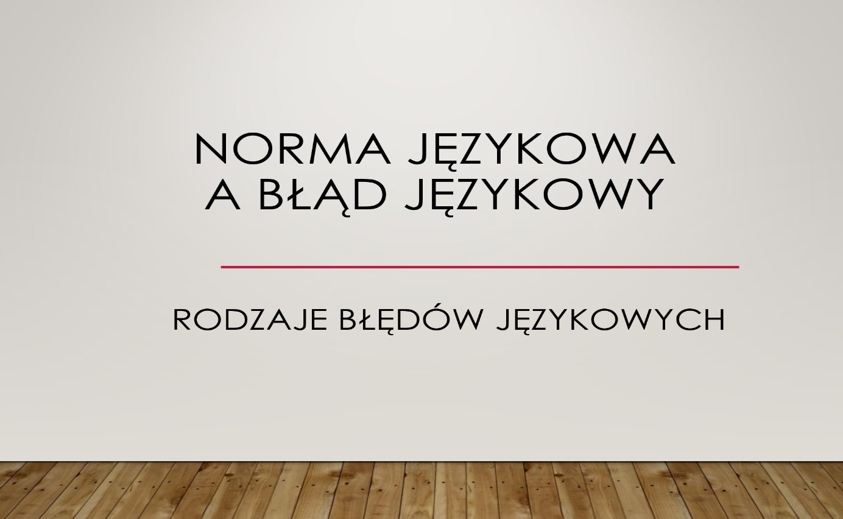

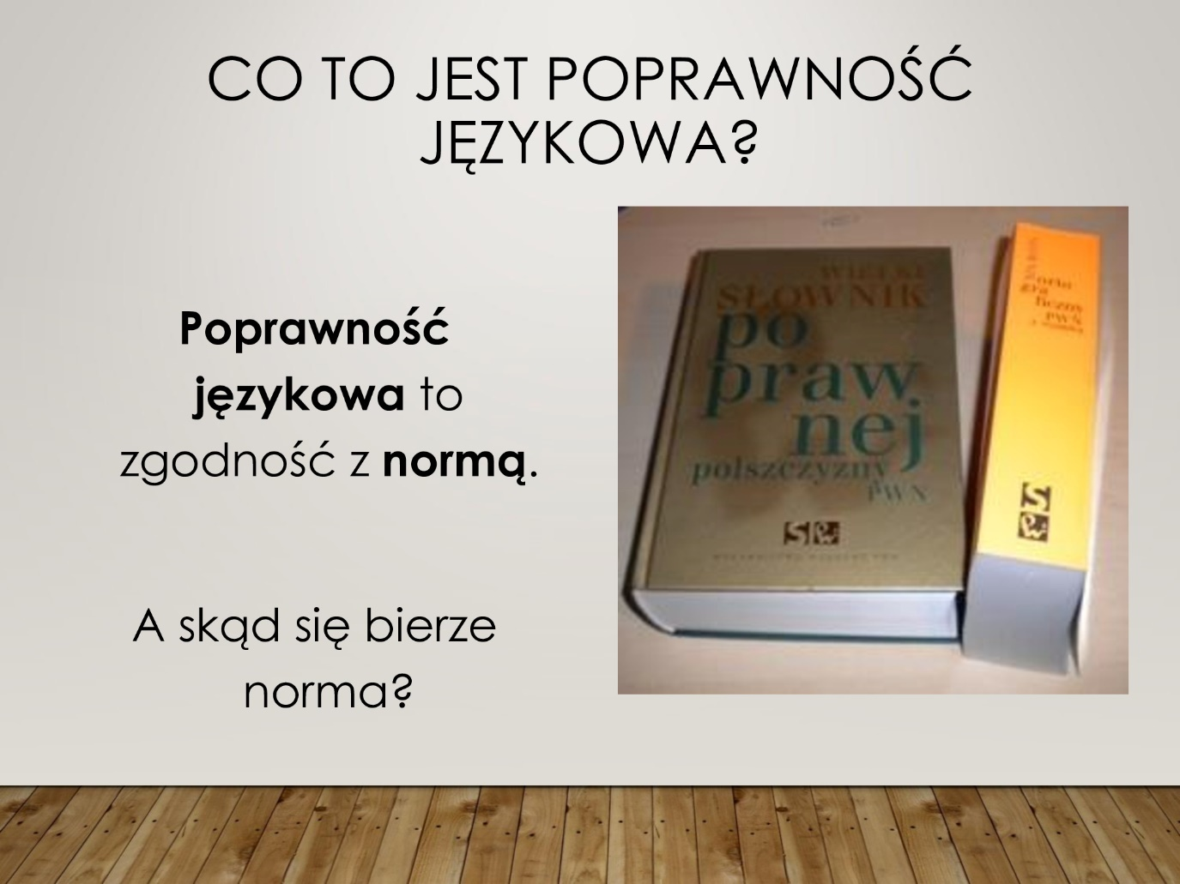

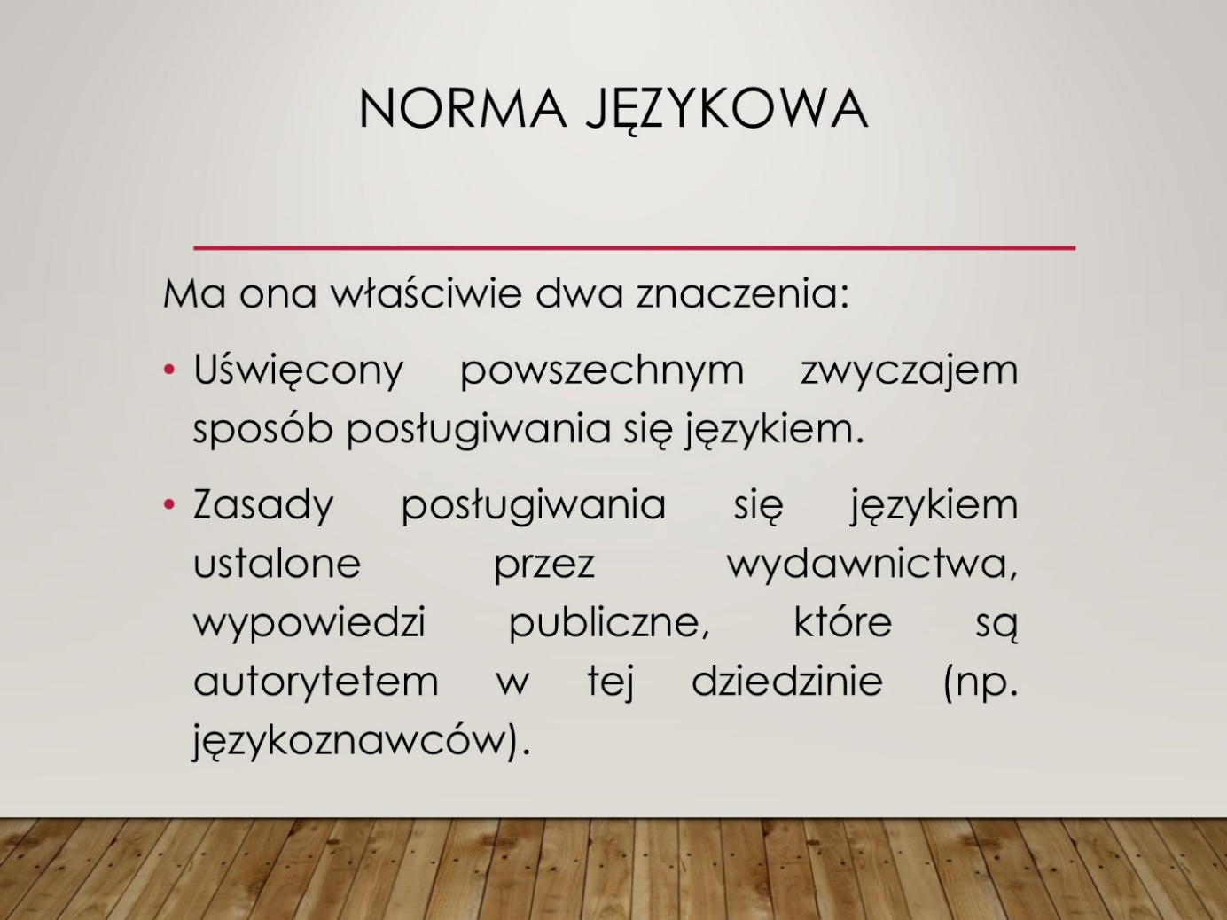

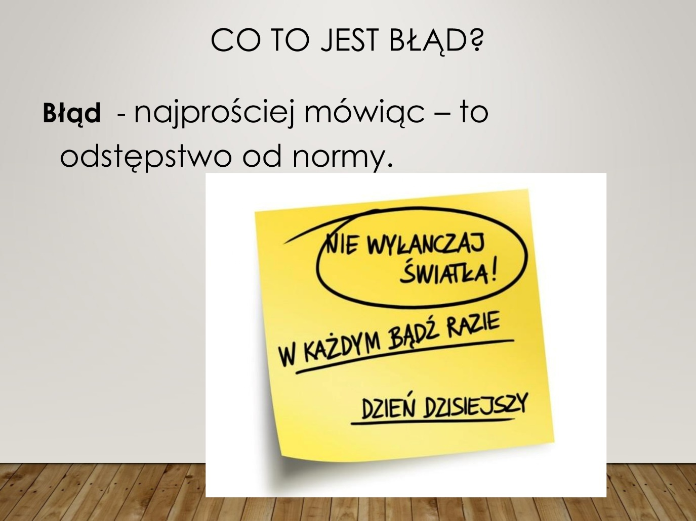

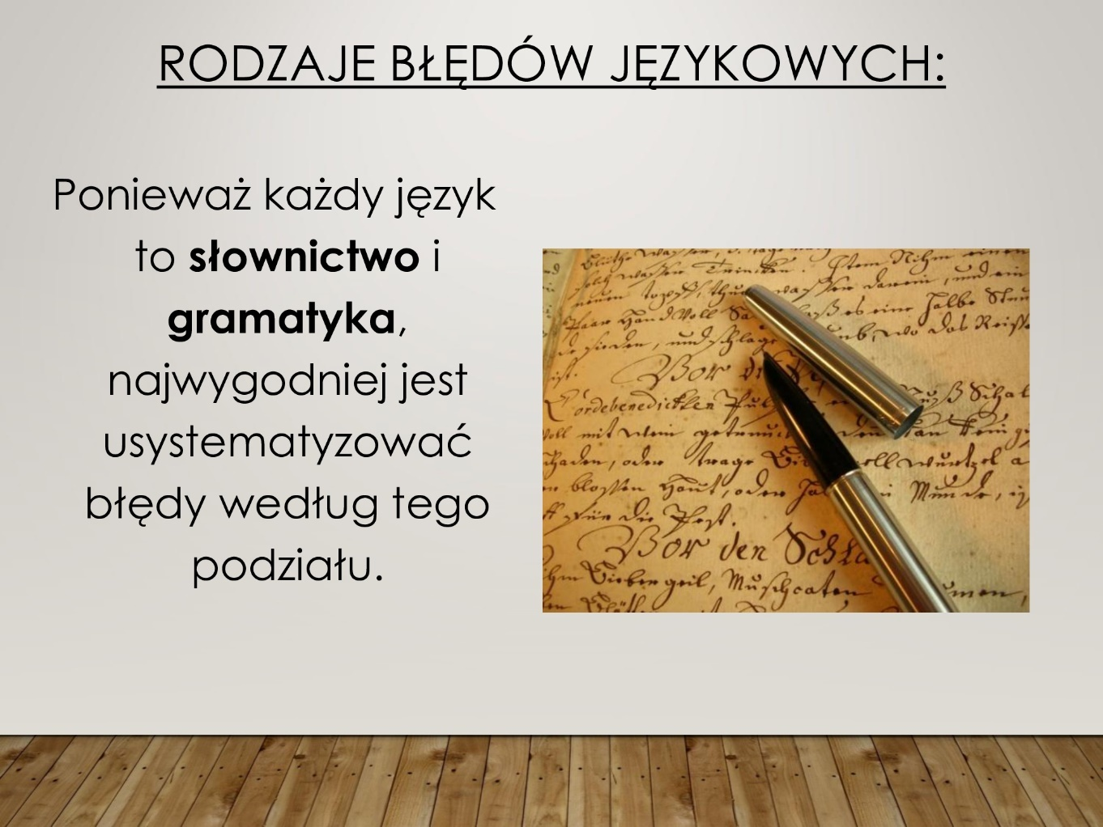

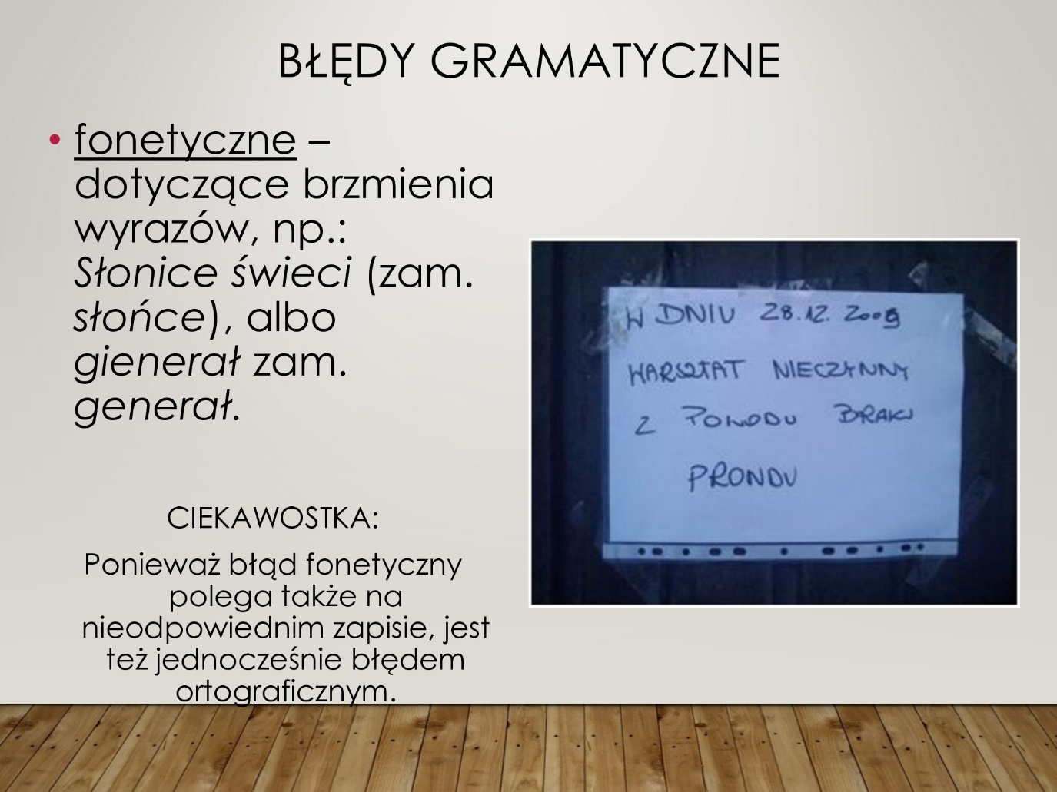

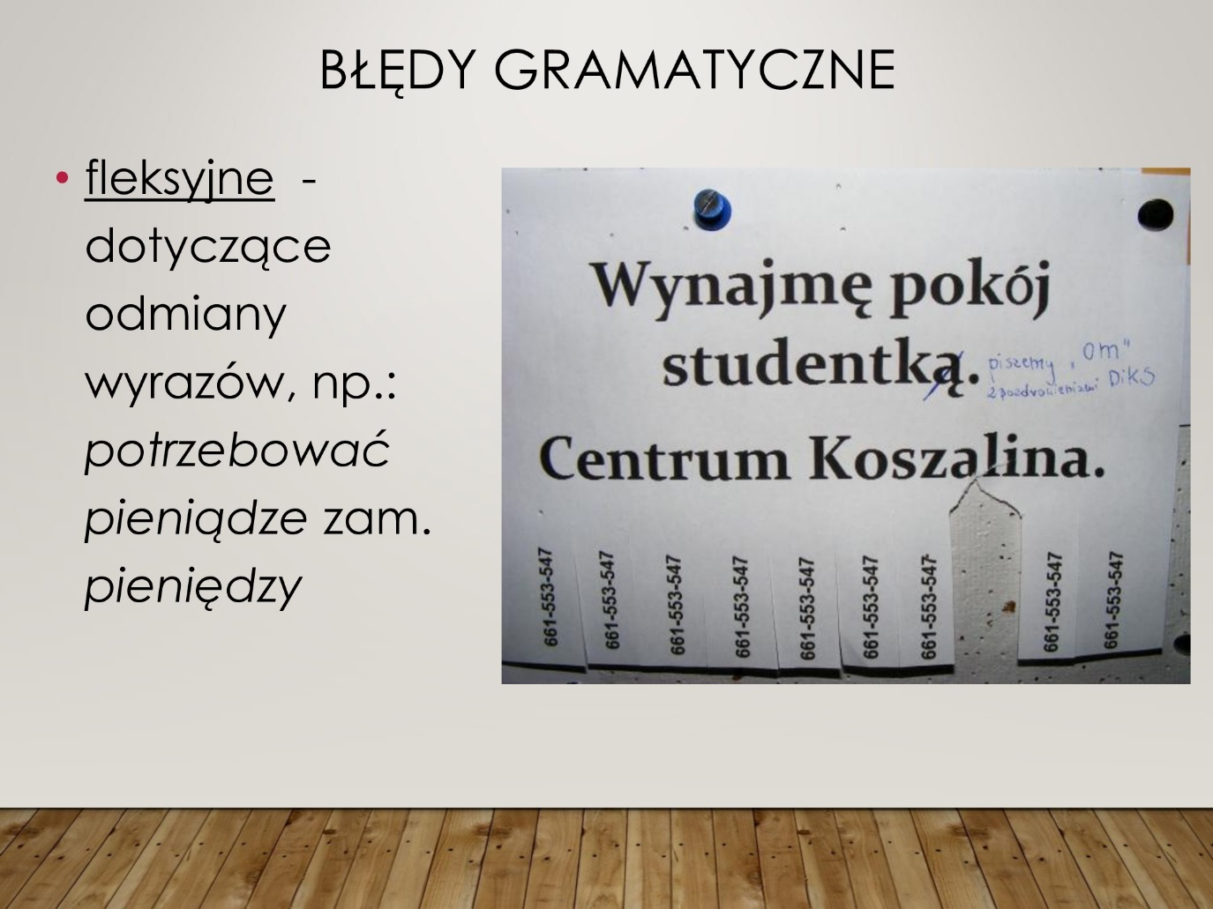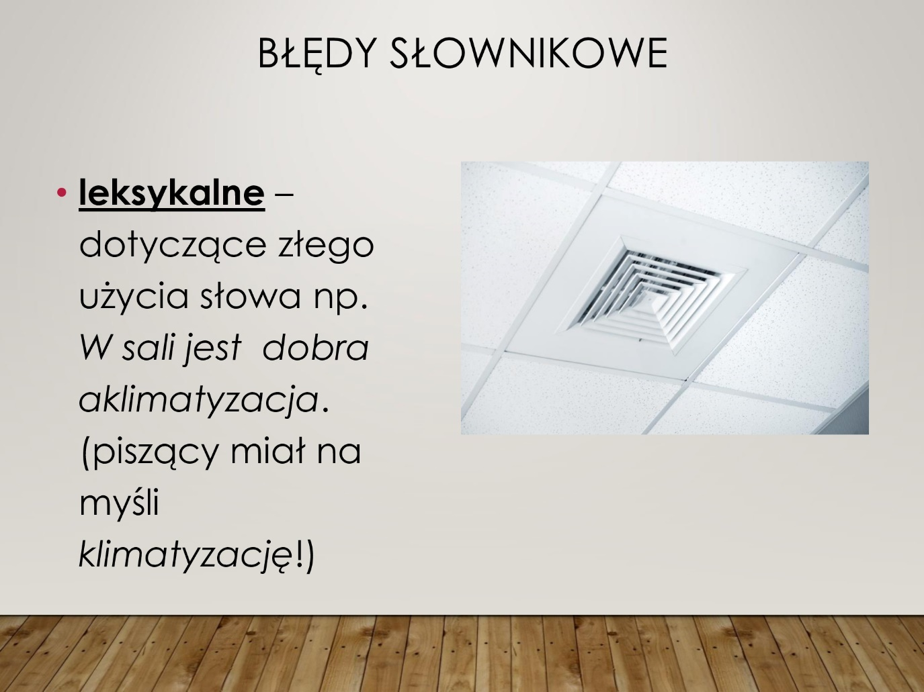

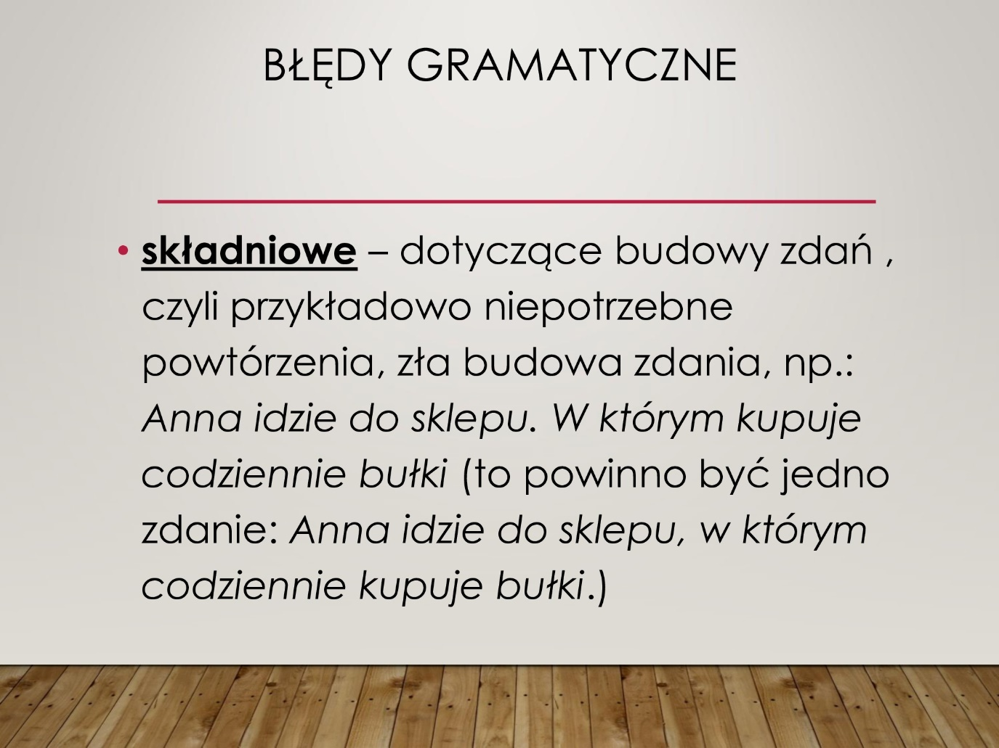

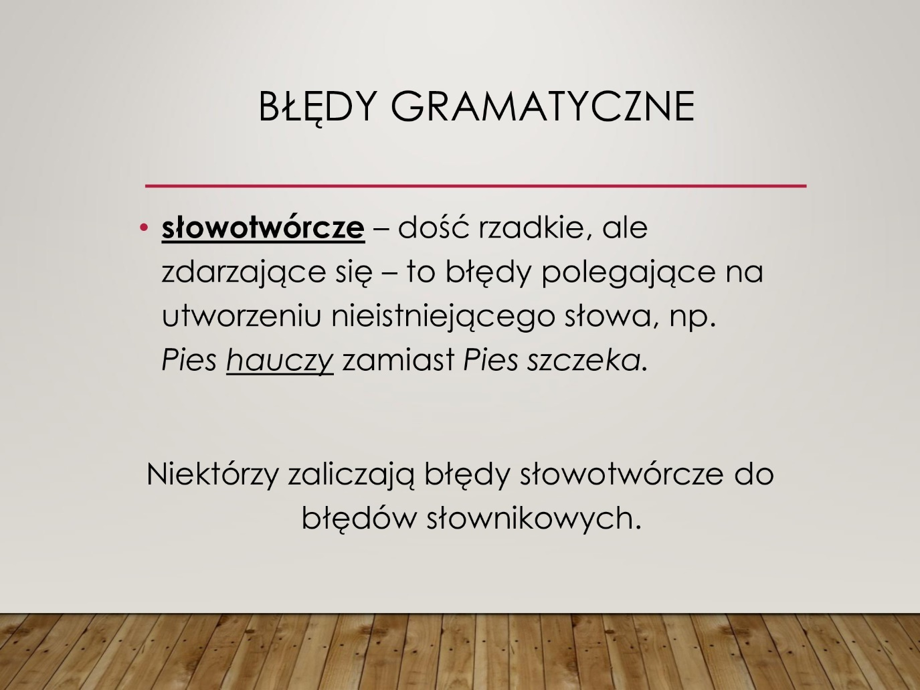

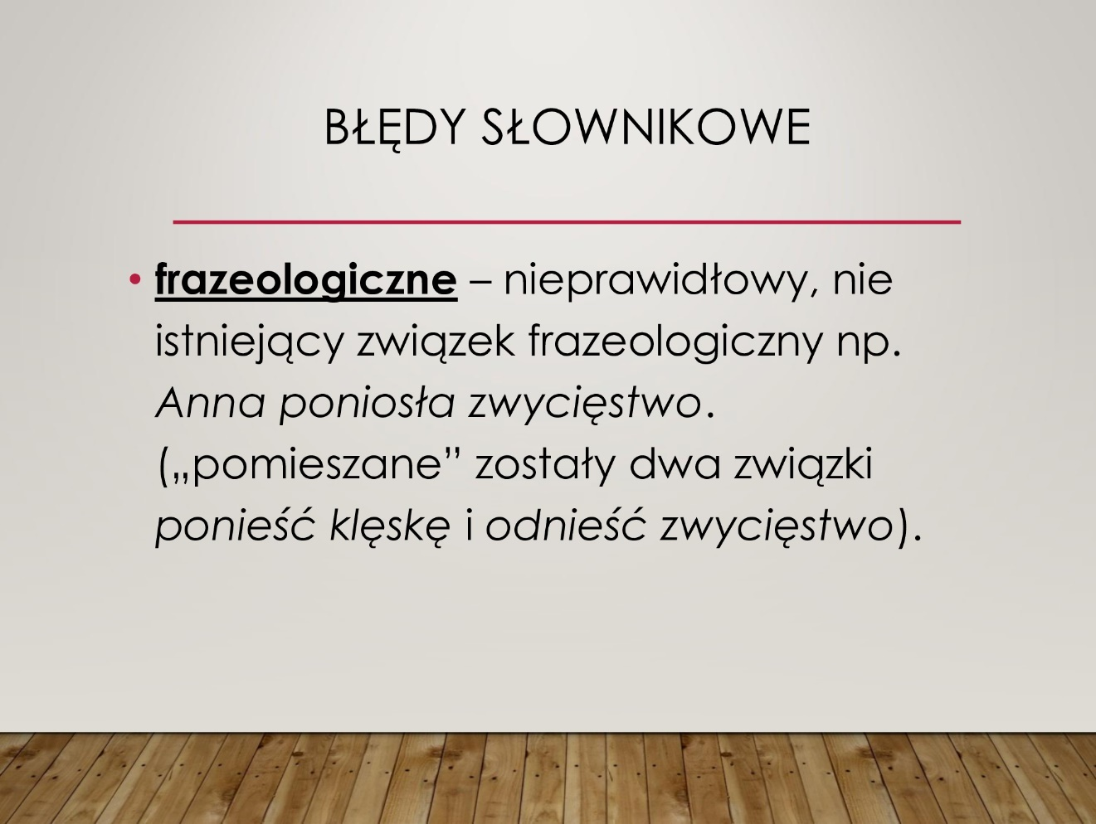

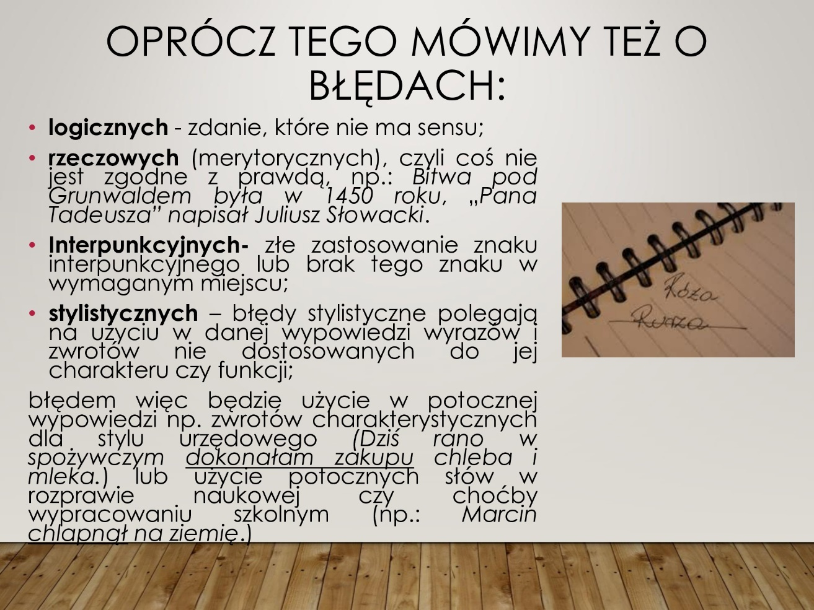

**Załącznik A4**

**Zadanie:** Uważne wysłuchajcie nagrania *Jakie błędy językowe najczęściej popełniamy? Jak mówić lepiej i bardziej profesjonalnie?* <https://www.youtube.com/watch?v=-za8uu9j2xs> oraz zanotujcie jakie błędy językowe najczęściej pojawiają się w używaniu języka polskiego. Uzupełnijcie tabelę.

**Najczęściej popełniane błędy**

|  |  |
| --- | --- |
| **Forma niepoprawna** | **Forma poprawna** |
|  |  |

**Załącznik A5**

1. **Poprawność w zakresie fleksji.**

***Podkreśl poprawną formę.***

1. Moim celem/moją celą jest nauka języka polskiego.
2. Ogarnął mnie żal/ogarnęła mnie żal.
3. W rogu chaty widzimy wiejski piec/wiejską piec.
4. Dlaczego śledź jest słony/słona?
5. Upalne dni spędzał w cieniu/cieni.
6. Na kiermaszu kupiliśmy obwarzanek/obwarzankę.
7. Do nowego mieszkania przywieziono nowe meble/nową mebel.
8. Soczysty/soczysta miąższ tego owocu przypomina mi lato.
9. Kupiłam nowe pantofle z zamszu/zamszy.
10. Z miąższu/miąższy brzoskwini przyrządziła pyszny deser.
11. To była ostatnia kropla goryczy/goryczu.
12. Schował dokumenty do bocznej kieszeni/bocznego kieszenia.
13. Dzieci, nie zjeżdżajcie po poręczy/poręczu.
14. Zjadł kwaśny winogron/kwaśne winogrono.

***Wpisz odpowiednie zakończenie wyrazu.***

a) Nie widzę ani żadnych ryb, ani żadnego akwar…… .

b) Student otrzymuje stypend…… .

c) W tym gimnaz…… po raz kolejny zorganizowano seminar…… dla nauczycieli.

d) Naukę można było kontynuować w dwóch technik…… .

e) Studenci nie otrzymali stypend…… socjalnych.

f) Po szkole będę studiował w koleg……

**II. Poprawność w zakresie leksyki**

***Wykreśl niepoprawne zdania.***

1. Wyróżnieni zostali nauczyciele metodyści. / Wyróżnieni zostali nauczyciele metodycy.
2. Zebranie będzie na konto nauki uczniów. / Zebranie będzie na temat nauki uczniów.
3. Chcę zapytać na konto wyjazdu do Polski. / Chcę zadać pytanie dotyczące wyjazdu do Polski.
4. Nauka daje się jej łatwo. / Nauka przychodzi jej łatwo.
5. Przyniosłam zdjęcie na szkolną sprawkę. / Przyniosłam zdjęcie na legitymację szkolną.
6. Uczniowie chcą postąpić na studia. / Uczniowie chcą się dostać na studia.
7. Uczniowie potrzebują odświecić dokument. / Uczniowie potrzebują skserować dokument.
8. Co roku kupujemy nową formę gimnastyczną./ Co roku kupujemy nowy strój gimnastyczny.
9. Młodzi mają ślubne pierścionki./ Młodzi mają obrączki ślubne.
10. Młodej parze życzymy cierpienia. / Młodej parze życzymy cierpliwości.
11. To jest asystent pana młodego. / To jest asystentka prezesa.
12. Na weselach można zakazywać piosenki. / Na weselach można zamawiać piosenki.
13. Moi rodzice rozprowadzają się. / Moi rodzice się rozwodzą.
14. Po pogrzebie zaproszono nas na obiad żałobny. / Po pogrzebie zaproszono nas na stypę.
15. Czy ksiądz spowiada w spowiednicy?/ Czy ksiądz spowiada w konfesjonale?
16. **Poprawność w zakresie frazeologii**

***Wykreśl niepoprawne odpowiedzi.***

a) O kimś, kto znikł bez śladu, mówisz:

przepadł jak kamień w wodę / przepadł jak do wody

b) O kimś, kto jest niespokojny, niecierpliwi się, mówisz:

siedzi jak na igłach / siedzi jak na szpilkach

c) O kimś, kto siedzi długo, wytrwale, mówisz:

siedzi krukiem / siedzi kamieniem

d) O kimś, kto bardzo wprawnie i łatwo kłamie, mówisz:

kłamie jak z nut / kłamie i nie czerwieni się

e) Jeśli ktoś nie ma parasola, gdy pada deszcz, to potem:

wygląda jak mokra kura / wygląda jak zmokła kura

f) Jeśli coś jest ci obojętne, mówisz:

mnie jest wszystko równo / mnie jest wszystko jedno

g) Gdy coś jest już nieaktualne, spóźnione, mówisz:

łyżka po obiedzie / musztarda po obiedzie

h) O matce, która ma dzieci, troszczy się o nie, pielęgnuje je, mówisz:

hoduje dzieci / wychowuje dzieci

i) O kimś, kto nie umie dochować tajemnicy, mówisz:

ma za długi język / miele językiem

j) O kimś, kto dochował twojej tajemnicy, mówisz:

milczał jak grób / zapomniał języka w gębie

k) O kimś, kto okazuje swoje niezadowolenie, grymasi, mówisz:

kręci nosem / zadziera nosa

l) Na widok ulewy za oknem mówisz:

leje jak z wiadra / leje jak z cebra

m) O kimś, kto popełnił samobójstwo, mówisz:

nałożył na siebie rękę / odebrał sobie życie

n) O kimś, kto jest zadbany, bardzo dobrze wygląda, mówisz:

patrzy za sobą / dba o siebie

**Jednym z rodzajów błędów frazeologicznych są pleonazmy. Stosowanie pleonazmów – czyli wyrażeń i zwrotów zawierających te same elementy treści, np. *cofnąć się do tyłu* (zam. cofnąć się), *fakt autentyczny* (zam. fakt).**

***Odszukaj je w poniższych przykładach i popraw.***

1. Janek długo szukał podręczników do trzeciej klasy, ale na szczęście ma już pełen komplet.
2. W przepisie przeczytaliśmy, że warzywa trzeba gotować we wrzącej wodzie przez piętnaście minut.
3. Trzeba przyznać, że Witek jest ideałem, ma właściwie same dobre zalety.
4. Nauczycielka poleciła dzieciom, aby szybko ustawiły się w dwuosobowe pary.
5. Potem po cichutku weszliśmy do kościoła, ustawiliśmy się przy ołtarzu, a następnie uklękliśmy na kolanach.
6. Wczoraj w telewizji doniesiono, że w Azji wybuchła masowa epidemia.
7. Podczas wakacji zamierzam zapisać się na kurs nauki jazdy konnej oraz warsztaty kulinarne.
8. W tym roku przypada stuletnia rocznica śmierci znanego poety z naszego miasteczka.
9. Po rozmowie z szefem uzyskaliśmy jego przychylną aprobatę!

**Zadanie podsumowujące.**

***Na czym polegają błędy w podanych niżej zdaniach? Napisz prawidłowo. Nazwij rodzaj błędu.***

1. Żołnierze w walce ponieśli zwycięstwo.
2. Zapraszamy uczni starszych klas na seminar.
3. Często patrzę telewizor.
4. Dominika jest bardziej szczersza od pozostałych.
5. Dzieci bawili się na placu zabaw.
6. Ten sok zawiera tylko naturalne składniki i komponenty.
7. Siedząc pod jabłonią, wpadło mi do kosza jabłko.
8. Chcę dobrze wyuczyć język angielski.
9. Ziemia była usłana suchymi liściami.
10. Rozumię wszystko oprócz matematyki.
11. Światły kolor ścian dodaje przestrzeni w tej Sali.
12. Miałam zamiar postąpić na uczelnię.
13. Odpowiedź na to szuka każdy z nas.

**Załącznik A6**

**Kinga Geben**

**Pojęcie etykiety językowej**

Etykieta językowa jest częścią etykiety ogólnej, są to środki językowe, którymi się posługujemy nie tylko po to, by przekazać informację, lecz także, by wyrazić uczucia, nastroje lub stosunek do odbiorcy. Dobór odpowiednich środków językowych sprawia, że wypowiedź uznajemy za grzeczną lub niegrzeczną. Polska etykieta wyjątkową wagę przywiązuje do przestrzegania dystansu istniejącego między partnerami. Zwrócenie się na przykład do przełożonego w takiej formie, jak do kolegi, jest dużym uchybieniem.

Wszystkie wyrażenia językowe pełniące funkcję grzecznościową dzielą się zasadniczo na dwa typy. Do pierwszego należą wszystkie autonomiczne akty grzecznościowe etykiety polskiej: podziękowania, powitania, pożegnania, przeproszenia, życzenia, pozdrowienia, gratulacje, kon dolencje, toasty, przedstawianie się, dedykacje (Marcjanik 1992: 28), które stanowią wyrażenia o mocy predykatywnej, do drugiego – wyrażenia językowe uznawane za grzecznościowe, stanowiące jedynie obudowę innych aktów. Należą do nich przede wszystkim formy adresatywne, występujące w różnych kontekstach. Oba typy wyrażeń są narażone na kalki strukturalno-semantyczne z innych języków.

W języku polskim wyrazów *pan*, *pani* używa się w następujących sytuacjach:

a) jako zaimka grzecznościowego przy zwracaniu się do osób dorosłych, do których nie mówimy po imieniu, np.: *Czy pani widziała to przedstawienie?*;

b) przed nazwiskiem, imieniem lub tytułem, w tekstach dotyczących osób trzecich (zwłaszcza w ich obecności), z którymi jesteśmy na stopie oficjalnej; całe wyrażenie zastępuje wtedy odpowiednie formy zaimka osobowego *on*, *ona*, np.: „Zgadzam się z tym, co powiedział pan Lewandowski” (nie: \**co on powiedział*) (NSPP).

Zaimek osobowy liczby mnogiej wy może być używany w wypowiedziach kierowanych do dzieci, a do dwóch lub więcej dorosłych tylko wtedy, gdy każdemu z nich mówimy po imieniu lub do tych, z którymi jesteśmy dość zżyci, a są od nas wyraźnie młodsi. W pozostałych sytuacjach forma wy uchodzi za poufałą, niezbyt grzeczną i powinna być zastąpiona przez wyrazy *panie*, *panowie*, *państwo*. Przede wszystkim należy podkreślić, że w języku polskim wartość semantyczna tej formy jest inna niż rosyjskiego wy, mimo formalnego, strukturalnego czy nawet funkcjonalnego podobieństwa między nimi. Rosyjska forma wy pełni funkcję zaimka grzecznościowego i jest skierowana do kogoś obcego lub dorosłego, z którym nie jest się w bliskich stosunkach.

Do każdej osoby dorosłej, z wyjątkiem duchownych, można się zwrócić *proszę pani*, *proszę pana*. Wyrazy *pani* i *pan* powinny być w tym zwrocie użyte w dopełniaczu, nie zaś w bierniku; często spotykana forma *proszę panią* jest błędna w funkcji adresatywnej (\**Proszę panią, która godzina*, popr. *Proszę pani*), natomiast poprawna wtedy, gdy zapowiada konkretną prośbę (występuje wówczas w funkcji dopełnienia), np.: *Proszę panią o podanie adresu.*

Kiedy jesteśmy z kimś w stosunkach niezbyt oficjalnych, możemy w formach adresatywnych łączyć wyrazy *pani*, *pan* z imieniem tej osoby w wołaczu: „Pani Barbaro”, „Panie Andrzeju”.

Odmiana form *pan, pani, państwo*

|  |  |  |  |  |  |
| --- | --- | --- | --- | --- | --- |
| M. kto? | pani | pan | dwie panie | dwóch panów/dwaj panowie | szanowni państwo |
| D. kogo? | pani | pana | dwóch pań | dwóch panów | szanownych państwa |
| C. komu? | pani | panu | dwom/dwu paniom | dwom/dwu panom | szanownym państwu |
| B. kogo? | panią | pana | dwie panie | dwóch panów | szanownych państwa |
| N. kim? | panią | panem | dwiema paniami | dwoma panami | z szanownymi państwem |
| Msc. o kim? | o pani | o panu | o dwóch paniach | o dwóch panach | o szanownych państwu |
| W. | pani! | panie! | panie! | panowie! | szanowni państwo! |

**Załącznik A7**

**Zadanie**

**Obejrzyj wypowiedź prof. J. Bralczyka**

<https://www.youtube.com/watch?v=qXyubYWrX5w&t=2s>

**Odpowiedz na pytania:**

1. Jak profesor ocenia stosowanie w listach formy “witam”? Jakie formy adresatywne zaleca profesor?

2. W jaki sposób ocenia profesor formy *pani Anno, panie Piotrze* w rozmowie oficjalnej prowadzonej przez urzędnika, sprzedawcę?

3. Spisz wyrażenia i zwroty zalecane jako wyrażające grzeczność językową wobec adresata w mowie i piśmie.

4. Wyjaśnij, korzystając ze słownika: *grzeczność językowa, etykieta, formy adresatywne.*

**Załącznik A8**

1. **Uzupełnij zdania wyrazami *pan, pani* w odpowiednim przypadku i liczbie:**

a) Widziałem ………… siedzące na ławce i ………… stojących obok.

b) Lubię tych …………, którzy siedzą obok mnie.

c) Patrzę na …………, które wchodzą do sklepu.

d) Wszystko zawdzięczam tym …………, którzy mnie poparli i tym …………, które pomagały mi cały czas.

e) Byłem na wycieczce z ………… i .…………..

f) Rozmyślam często o tych …………, których spotkałem rok temu i o tych …………, które po znałem miesiąc temu.

g) Ci…………są bardzo sympatyczni, również i te ………… są wyjątkowo miłe.

h) Ci …………obserwowali mnie od dłuższego czasu.

i) Te …………patrzyły na mnie podejrzliwie.

j) Nie znam tych …………, natomiast te .………… znam bardzo dobrze.

1. **Użyj rzeczownika *państwo* w odpowiednim przypadku.**

a) Na dyrektora czekają …………Iwanowowie z Moskwy.

b) Niestety, w ………… umowie nie przewidziano dodatkowego ubezpieczenia.

c) Chcemy zaproponować ………… korzystne warunki współpracy.

d) Witamy ………… w naszym biurze.

e) Chciałbym omówić z ………… warunki korzystania ze sprzętu.

f) Rozmawialiśmy o ………… Nowakach i ich problemach.

**3. Zamień podane zdania na uprzejme prośby skierowane do Państwa.**

*Wzór: Czy mogliby państwo/ czy zechcieliby państwo zjeść lunch razem z nami?*

a) Sprawdźcie to w słowniku.

b) Przestańcie palić.

c) Zamknijcie drzwi.

d) Siadajcie, chcę o czymś porozmawiać.

e) Idźcie prosto, a potem w prawo.

f) Zabierzcie mnie swoim samochodem do domu.

Parengė Alicija Rosovska